Pertanyaan

1. Terdapat tiga komponen perulangan pada sintaks FOR. Berdasarkan Percobaan 1 tersebut, sebutkan dan tunjukkan masing-masing komponen perulangan FOR pada kode program yang telah dibuat!

int i = 0; i < 50; i++

* Untuk i = 0 adalah inisialisasi
* Untuk i < 50 adalah kondisi
* Untuk i++ adalah update

1. Jelaskan alur kerja dari potongan kode program berikut!

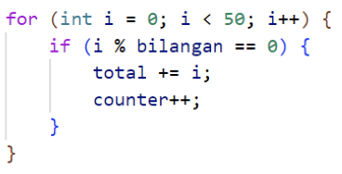

* Alur kerja nya adalah

baris 1 : inisialisasi variable i sebagai bilangan awal perulangan

baris 2 : inisialisasi variable jumlah sebagai 0

baris 3 : inisialisasi variable counter sebagai 0

baris 4-6 : perulangan perulangan for yang akan iterasi dari bilangan 1 hingga 50

baris 5 : memeriksa apakah bilangan saat ini merupakan kelipatan dari bilangan kelipatan

baris 6 : jika ya, maka program akan menambahkan bilangan tersebut ke dalam variable jumlah dan menambah nilai variable counter sebanyak 1.

Baris 7 :mencetak jumlah dan banyaknya bilangan kelitapatan.

1. Modifikasi kode program di atas menjadi sebagai berikut. Apakah terdapat perbedaan hasil?

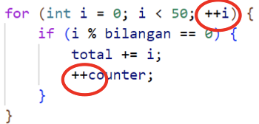

* 

(sebelum)

* 

(sesudah)

* Penjelasan: tidak ada perbedaan yang signifikan terhadap perubahan kode program

1. Modifikasi kode program yang telah dibuat dengan menambahkan variabel baru untuk menghitung rata-rata dari seluruh bilangan kelipatan yang ditentukan! Push dan commit kode program ke github.

* 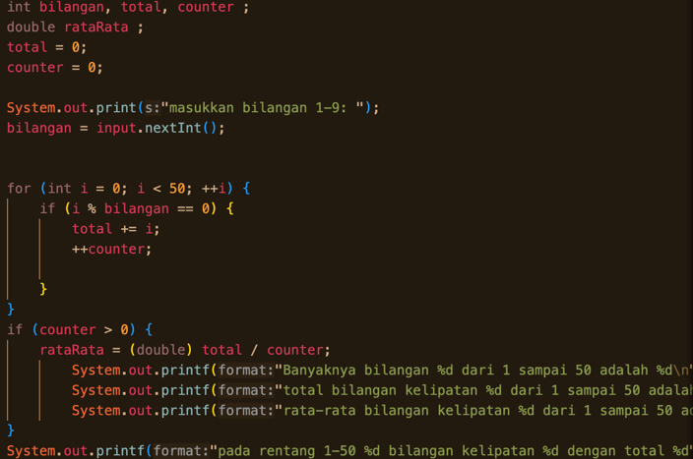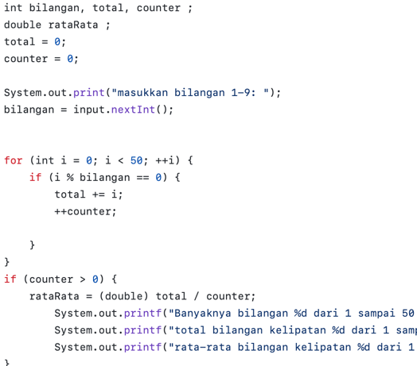

1. Buatlah file baru dengan nama WhileKelipatan<NoAbsen>.java. Buatlah kode program dengan tujuan serupa tetapi menggunakan WHILE. Push dan commit kode program ke github.

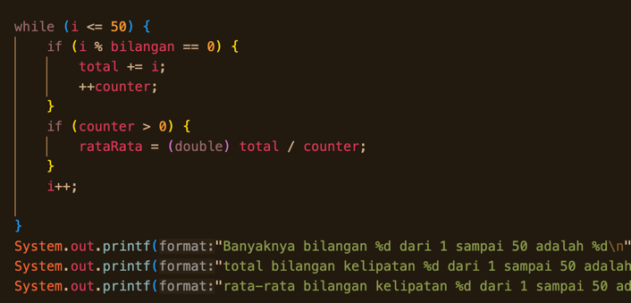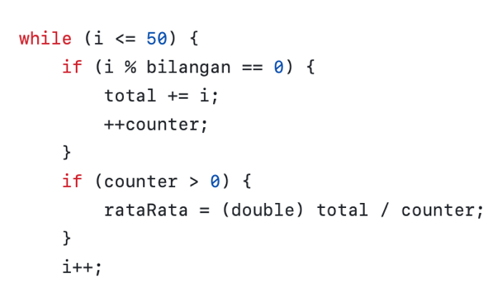

Pertanyaan

1. Tunjukkan bagian kode program yang digunakan sebagai syarat untuk menghentikan perulangan WHILE! Berapa kali perulangan dilakukan?

System.out.println("masukkan jumlah karyawan: ");

jumlahKaryawan = scan.nextInt();

i < jumlahKaryawan

* 3 kali perulangan

1. Pada potongan kode berikut, Apa yang sebenarnya terjadi jika variabel jabatan berisi nilai “DIREKTUR”? Apa peran CONTINUE yang dituliskan di dalam sintaks perulangan?

* Jika kita memasukkan string DIREKTUR maka kode akan tetap berjalan karena fungsi dari equalsIgnoreCase sendiri

1. Mengapa komponen update i++ diletakkan di posisi tengah, tidak di bagian akhir statement? Pindahkan i++ di bagian akhir, lalu jalankan kembali program dengan memasukkan “direktur” sebagai jabatan karyawan pertama. Apa yang terjadi? Jelaskan!

* i++ di letakkan ditengah untuk memastikan penambahan 1 yang terjadi setelah operasi itu selesai
* Ketika i++ dipindah kan diakhir maka yang terjadi adalah program hanya memindai kode profram yang diinput

1. Modifikasi kode program untuk menghandle jabatan yang invalid seperti contoh berikut:

* 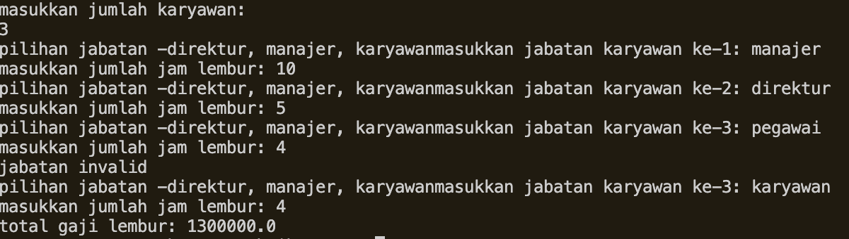

1. Push dan commit kode program ke github

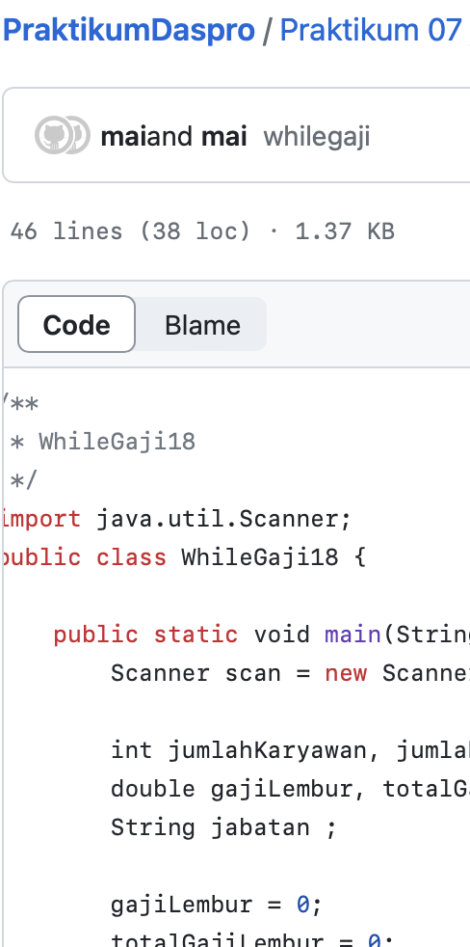

Pertanyaan

1. Apa kegunaan sintaks BREAK di dalam sintaks perulangan?

* Fungsi dari break adalah menghentikan case. pada kasus perulangan, break juga berarti sama yaitu menghentikan seluruh perulangan.

1. Modifikasi kode program sehingga jika jumlah hari cuti yang ingin diambil lebih besar daripada jatah yang tersisa, program tidak berhenti sehingga pengguna masih memiliki kesempatan untuk mengisikan jumlah hari sesuai jatah cuti.

* 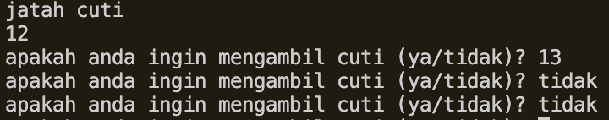

1. Push dan commit kode program ke github

* 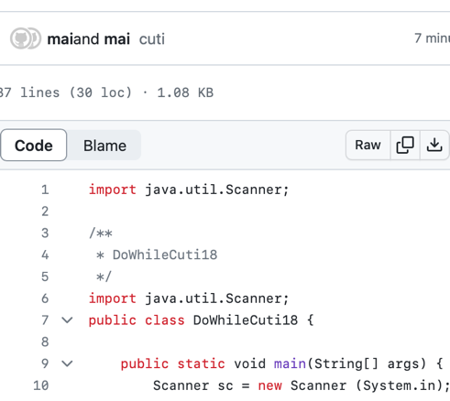

1. Pada saat input konfirmasi, ketikkan “t”, apa yang terjadi? Mengapa demikian?

* Karena program belum diakhiri,maka tidak berhenti.

1. Modifikasi kode program sehingga saat pengguna mengetikkan “t” sebagai input konfirmasi, maka program akan berhenti

* 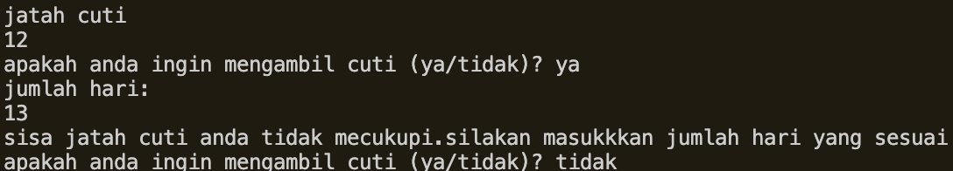

1. Push dan commit kode program ke github

* 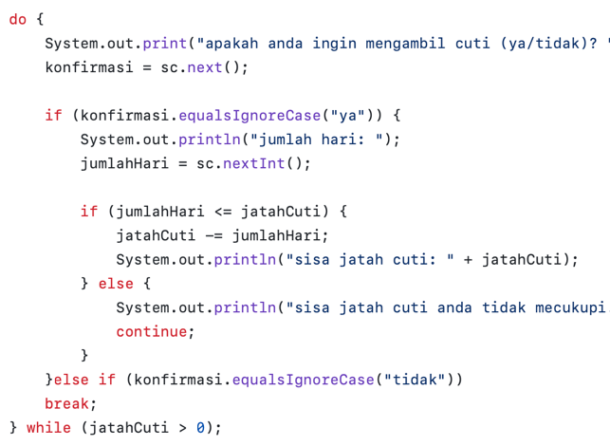

3. Tugas Waktu Percobaan : 130 Menit

• Buatlah flowchart terkait project masing-masing yang memuat logika perulangan.

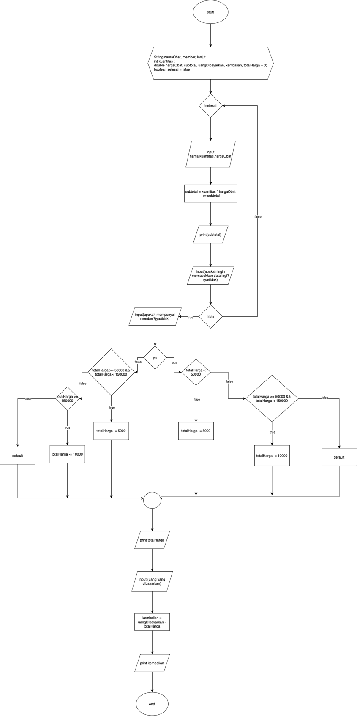

• Implementasikan flowchart tersebut ke dalam kode program

import java.util.Scanner;

public class sistemKasir18 {

public static void main(String[] args) {

Scanner input = new Scanner(System.in);

String namaObat, member, lanjut ;

int kuantitas ;

double hargaObat, subtotal, uangDibayarkan, kembalian, totalHarga = 0;

boolean selesai = false;

System.out.println("==== Selamat Datang Di Apotek Maisya =====");

while (!selesai) {

System.out.print("Input Nama Obat: ");

namaObat = input.nextLine();

System.out.print("Input Kuantitas Obat: ");

kuantitas = input.nextInt();

System.out.print("Input Harga Obat: ");

hargaObat = input.nextDouble();

input.nextLine();

subtotal = kuantitas \* hargaObat;

totalHarga = totalHarga + subtotal;

System.out.println("Subtotal harga obat "+ namaObat + ":"+ subtotal);

System.out.println("====================================");

System.out.print("Apakah Anda ingin memasukkan obat lagi? (ya/tidak): ");

lanjut = input.next();

input.nextLine();

if (lanjut.equalsIgnoreCase("tidak")) {

selesai = true;

}

}

System.out.print("Apakah Anda memiliki kartu member? (ya/tidak): ");

member = input.nextLine();

if (member.equalsIgnoreCase("ya")) {

if (totalHarga < 50000) {

totalHarga -= 5000;

} else if (totalHarga >= 50000 && totalHarga < 150000) {

totalHarga -= 10000;

}

} else {

if (totalHarga >= 50000 && totalHarga < 150000) {

totalHarga -= 5000;

} else if (totalHarga >= 150000) {

totalHarga -= 10000;

}

}

System.out.println("Total Harga (termasuk potongan diskon): " + totalHarga);

System.out.print("Input Uang yang Dibayarkan: ");

uangDibayarkan = input.nextDouble();

kembalian = uangDibayarkan - totalHarga;

System.out.println("Uang Kembalian: " + kembalian);

System.out.println("Terima kasih telah berbelanja di apotek Maisya!");

input.close();

}

}

• Push dan commit hasil kode program anda ke repository project di github 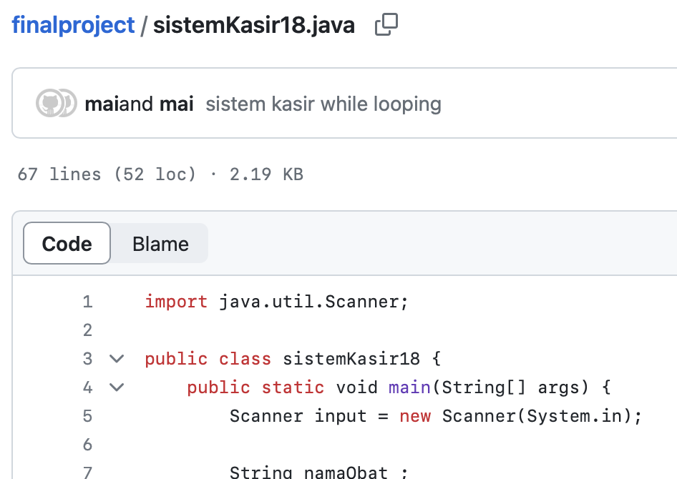

• Catatan: tugas hanya boleh menerapkan materi dari pertemuan 1 hingga pertemuan 7.